СОГЛАСОВАНО | СОГЛАСОВАНО | УТВЕРЖДЕНО
Первый вице-президент Федерации фехтования Московской области | Директор государственного автономного учреждения Московской области «Дирекция  по организации и проведению спортмероприятий» | Первый заместитель министра физической культуры и спорта Московской области
___________ В.И. Белов  «____» _________ 2017 года | _________ Н.С. Оленев «____» _________ 2017года | ___________ А.А. Сазанович  «____» _________ 2017года

ПОЛОЖЕНИЕ

о проведении Московских областных соревнований по фехтованию
(арт-фехтование) на 2017 год

Код вида спорта по ВРВС – 020 000 1611 Я

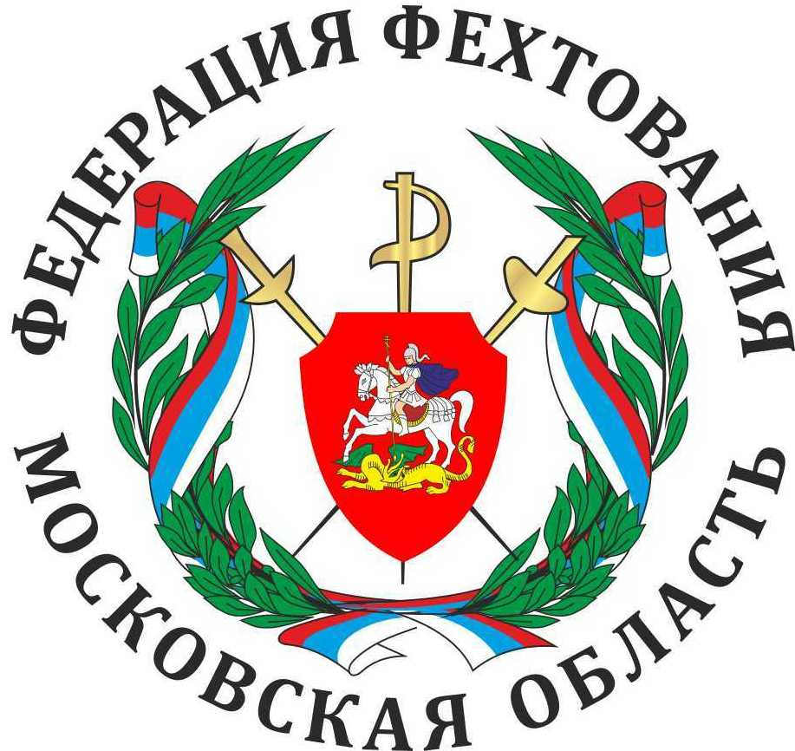

Москва
2017

I. ОБЩИЕ ПОЛОЖЕНИЯ

  - Московские областные соревнования по фехтованию (далее – Соревнования) проводятся в соответствии с Календарным планом физкультурных мероприятий и спортивных мероприятий Московской области на 2018 год.
  - Соревнования проводятся в соответствии с правилами вида спорта «Фехтование», утвержденными Приказом Министерства спорта Российской Федерации от 08.08.2016 № 944.
  - 1.3. Решение о государственной аккредитации региональной спортивной федерации по виду спорта «Фехтование» принято Министерством физической культуры, спорта, туризма и работы с молодежью Московской области (Приказ от 25.03.2014 № 21-83-П «О государственной аккредитации Московских областных спортивных федераций по видам спорта»).
  - Цели и задачи Соревнований:
Соревнования проводятся в целях развития и популяризации вида спорта «фехтование», в частности, группы дисциплин «арт-фехтование» в Московской области и России, а также повышения уровня физической подготовленности и мастерства спортивного резерва по фехтованию на территории Московской области.
  - Основными задачами соревнований являются:
- пропаганда здорового образа жизни;
- формирование позитивных жизненных установок, гражданское и патриотическое воспитание молодежи;
- улучшение физкультурно-спортивной работы;
- выявление перспективного резерва среди молодых спортсменов Московской области;
- выполнение нормативов Единой всероссийской спортивной классификации по фехтованию;
- комплектование спортивных сборных команд Московской области для участия в спартакиадах, первенствах и чемпионатах России.
  - Настоящее Положение является основанием для командирования сборных команд муниципальных образований Московской области и других регионов по фехтованию на соревнования.

II. ОРГАНИЗАТОРЫ МЕРОПРИЯТИЯ

- Общее руководство организацией Соревнований осуществляет Министерство физической культуры и спорта Московской области (далее – Министерство)
- Организационную подготовку Соревнований осуществляют:
- государственное автономное учреждение Московской области «Дирекция
по организации и проведению спортмероприятий» (далее – Дирекция);
- Спортивная общественная организация «Федерация фехтования Московской области» (далее – Федерация);
- Администрация Коломенского городского округа (далее - Администрация);
- МБУ «Военно-исторический спортивно-культурный комплекс «Коломенский кремль».
- Непосредственное проведение Соревнований осуществляет организационный комитет (далее – Оргкомитет), утвержденный Федерацией, не позднее чем за 45 дней до начала Соревнований.
- Прием заявок и регистрацию участников осуществляет комиссия по допуску, утвержденная Федерацией.

III. МЕСТО И СРОКИ ПРОВЕДЕНИЯ

3.1. Соревнования по дисциплине «арт-фехтование» проводятся на базе МБУ «Конькобежный центр «Коломна», по адресу: Московская область, г.о. Коломна, ул. Набережная реки Коломенки, д.7.
3.2. Открытый Чемпионат Московской области по дисциплине «арт-фехтование» проводится 03-04 марта 2018 года.

IV. ТРЕБОВАНИЯ К УЧАСТНИКАМ И УСЛОВИЯ ИХ ДОПУСКА

- В соревнованиях принимают участие спортсмены муниципальных образований Московской области и спортклубов, а также спортсмены других регионов, имеющие гражданство РФ, документ удостоверяющий личность, прошедшие медицинский осмотр.
- Количество спортсменов не ограниченно. Независимо от количества спортсменов состав делегации от муниципального образования до 3 представителей, до 3 тренеров, до 3 судей.
- Регламент обязанностей спортивных судей на соревнованиях регламентируется квалифицированными требованиями по виду спорта фехтование, утвержденные Министерством спорта Российской Федерации.
- Запрещается участие спортсменов, тренеров, спортивных судей и других участников соревнований в азартных играх в букмекерских конторах и тотализаторах путем заключения пари на официальные спортивные соревнования и противоправное влияние на результаты таких соревнований.
- При выявлении нарушения Пункта 4.4. настоящего положения применяются санкции к спортсменам (в том числе спортивной дисквалификации спортсменов), тренерам, спортивным судьям, руководителям спортивных команд и другим участникам соревнований в соответствии с законодательством Российской Федерации.
- Согласно приказу Минспорттуризма РФ от 13.05.2009 № 293
«Об утверждении порядка проведения обязательного допингового контроля»,
все спортсмены должны быть информированы о недопущении употребления препаратов, включенных в список WADA.

V. ПРОГРАММА МЕРОПРИЯТИЯ

5.1 Открытый Чемпионат Московской области (арт-фехтование)

Открытый Чемпионат Московской области по дисциплине «арт-фехтование» среди женщин и мужчин проводятся 03-04.03.2018 года на базе МБУ «Конькобежный центр «Коломна», по адресу: Московская область, г.о. Коломна, ул. Набережная реки Коломенки, д.7.

03.03.2018
10.00 | Приезд и регистрация команд
10.00-10.30 | Заседание комиссии по допуску
10.30-11.00 | Заседание главной судейской коллегии
11.00-18.00 | Официальные тренировки

04.03.2018
10.00-11.00 | Соревнования в дисциплине «Арт-фехтование - упражнение соло»
11.00-12.00 | Соревнования в дисциплине «Арт-фехтование - упражнение группа»
12.00 | Торжественное открытие соревнований
12.30 | Дисциплина «Арт-фехтование – дуэт – античность»
13.30 | «Арт-фехтование – дуэт – от XVI века»
14.30 | «Арт-фехтование – дуэт – свободный стиль»
15.30 | «Арт-фехтование – группа – античность»
16.30 | «Арт-фехтование – группа – от XVI века»
17.30 | «Арт-фехтование – группа – свободный стиль»
18.00 | Награждение победителей и призёров

Расписание стартов | Возрастная группа | Спортивная дисциплина | Номер-код дисциплины | Комплекты медалей
04.03.2015 г. | Мужчины, женщины | Упражнение «Соло» | 0200071611Л | 1 золотая,  1 серебряная,  1 бронзовая
04.03.2015 г. | Мужчины, женщины | Упражнение «Группа» | 0200081611Л | Не более:  8 золотых,  8 серебряных,  8 бронзовых.
04.03.2015 г. | Мужчины, женщины | Арт-фехтование-Дуэт-античность | 0200091611Л | 2 золотых,  2 серебряных,  2 бронзовых.
04.03.2015 г. | Мужчины, женщины | Арт-фехтование – Дуэт – от XVI века | 0200101611Л | 2 золотых,  2 серебряных,  2 бронзовых
04.03.2015 г. | Мужчины, женщины | Арт-фехтование – Дуэт – свободный стиль | 0200111611Л | 2 золотых,  2 серебряных,  2 бронзовых
04.03.2015 г. | Мужчины, женщины | Арт-фехтование-Группа - античность | 0200121611Л | Не более:  10 золотых,  10 серебряных,  10 бронзовых.
04.03.2015 г. | Мужчины, женщины | Арт-фехтование – Группа – от XVI века | 0200131611Л | Не более:  10 золотых,  10 серебряных,  10 бронзовых.
04.03.2015 г. | Мужчины, женщины | Арт-фехтование – Группа – свободный стиль | 0200141611Л | Не более:  10 золотых,  10 серебряных,  10 бронзовых.
04.03.2015 г. | День отъезда
Количество наградной атрибутики:
Медали – 135 штук (1-е место – 45 штук, 2-е место – 45 штуки, 3-е место – 45 штук);
Грамоты – 24 штуки (8 комплектов).

VI. ПОДАЧА ЗАЯВОК НА УЧАСТИЕ

6.1 Предварительная заявка на участие в соревнованиях от муниципальных образований Московской области и других регионов направляется в Оргкомитет не позднее чем за 30 дней до начала соревнований по электронной почте на электронный адрес mosoblartfencing@mail.ru.
6.2 Именные заявки установленного образца (Приложение №1) с визой врача
и печатью медицинского учреждения, заверенную руководителем органа управления в сфере физической культуры и спорта муниципального образования подаются в комиссию по допуску по месту проведения соревнований.
6.3. К заявке, на каждого участника, прилагаются следующие документы:
– паспорт гражданина Российской Федерации (свидетельство о рождении
до 14 лет);
– классификационная книжка (билет), удостоверение или официально заверенная выписка из приказа о присвоении спортивного разряда;
– полис обязательного медицинского страхования;
– договор (оригинал) о страховании от несчастных случаев и болезней, жизни
и здоровья.
– командировочное удостоверение.
6.4 Руководители команд несут персональную ответственность за подлинность документов, представленных в комиссию по допуску. При отсутствии одного из перечисленных документов спортсмен к соревнованиям не допускается.
6.5. Вся ответственность за допуск участников к Соревнованиям возлагается на комиссию по допуску участников.
6.6. Стартовый взнос за участие в соревнованиях не взимается.

VII. УСЛОВИЯ ПОДВЕДЕНИЯ ИТОГОВ
7.1. Победители и призёры соревнований определяются в соответствии
с Правилами.
7.2. Титул Чемпиона Московской области в арт-фехтовании присуждается в каждой дисциплине спортсменам, занявшим наивысшее место в данной дисциплине среди спортсменов Московской области.
7.3. В случае недостаточного количества выступлений в тех или иных дисциплинах (менее 6) ГСК оставляет за собой право объединения двух и более сходных дисциплин в одну. В этом случае итоги подводятся для объединенной дисциплины.
7.4. Показателем результативности выступающих спортсменов служит полученная ими итоговая сумма баллов в соответствии с Правилами соревнований. Победителем считается тот спортсмен/спортсмены (в зависимости от дисциплины), который/которые набрал(и) наибольшую сумму баллов по итогам соревнований.
7.5. Результаты соревнований учитываются при формировании сборной команды Московской области по арт-фехтованию.
7.6.Утверждённые протоколы соревнований судейская коллегия предоставляет в бумажном виде и на электронном носителе в Дирекцию в течение 3-х дней после окончания соревнований.

VIII. НАГРАЖДЕНИЕ ПОБЕДИТЕЛЕЙ И ПРИЗЕРОВ

8.1 Победители и призеры соревнований награждаются медалями
и грамотами Министерства.
8.2 Команда победитель и команды призеры соревнований награждаются грамотами Министерства.
8.3 Тренеры, подготовившие победителей в личном зачёте в каждой дисциплине, награждаются грамотами Министерства.

IX. УСЛОВИЯ ФИНАНСИРОВАНИЯ

  - За счет средств Администрации, на территории которой проводятся соревнования, обеспечивается безопасность участников и зрителей, охрана общественного правопорядка и антитеррористическая защищенность.
  - За счет собственных внебюджетных средств МБУ ВИСКК «Коломенский кремль» осуществляется организация и проведение соревнований, техническое и информационное обеспечение, фото и видеосъёмка, медицинское сопровождение мероприятий.
  - За счет средств командирующих организаций финансируются статьи затрат на проезд, проживание и питание спортсменов, тренеров, судей, представителей команд и обслуживающего персонала.

X. ОБЕСПЕЧЕНИЕ БЕЗОПАСНОСТИ УЧАСТНИКОВ И ЗРИТЕЛЕЙ

- Безопасность, антитеррористическая защищенность участников соревнования и зрителей обеспечивается в соответствии с Постановлением Губернатора Московской области № 63-ПГ от 05.03.2001 «О порядке проведения массовых мероприятий на спортивных сооружениях в Московской области» и Распоряжением Губернатора Московской области № 400-РГ от 17.10.2008 «Об обеспечении общественного порядка и безопасности, оказании гражданам своевременной квалифицированной медицинской помощи при проведении массовых мероприятий на территории Московской области».
- Соревнования проводятся только на спортивных сооружениях, принятых к эксплуатации государственными комиссиями, при условии наличия актов технического обследования, подтверждающих готовность сооружения к проведению мероприятий.
- Обязательным условием проведения соревнования является наличие в местах проведения соревнования автомашины «Скорая помощь» с квалифицированным медицинским персоналом.
10.4. Участие в областных соревнованиях осуществляется только при наличии договора (оригинал) о страховании: несчастных случаев, жизни и здоровья, который предоставляется в комиссию по допуску на каждого участника.
10.5 Страхование участников соревнований может производиться за счёт бюджетных так и внебюджетных средств, в соответствии с действующим законодательством РФ.
НАСТОЯЩЕЕ ПОЛОЖЕНИЕ
ЯВЛЯЕТСЯ ОФИЦИАЛЬНЫМ ВЫЗОВОМ НА СОРЕВНОВАНИЕ*

*Настоящее Положение имеет юридическую силу при наличии согласования по обеспечению безопасности, охраны общественного порядка и антитеррористической защищенности администрации муниципального образования, места проведения соответствующего Соревнования, включенного в календарь мероприятий.

